厦门市工业与软件产品申报-企业端
操作手册

- 进入平台
进入厦门市慧企云政企协同服务平台，网址：https://xt.xmsme.cn/
- 登录
平台首页右上角点击【登录】按钮，如图1；通过<i厦门法人账号>登录，如图2；如无i厦门账号，需进入i厦门进行注册（https://passport.ixiamen.org.cn/#/register）
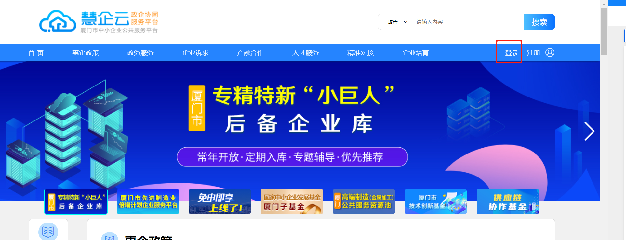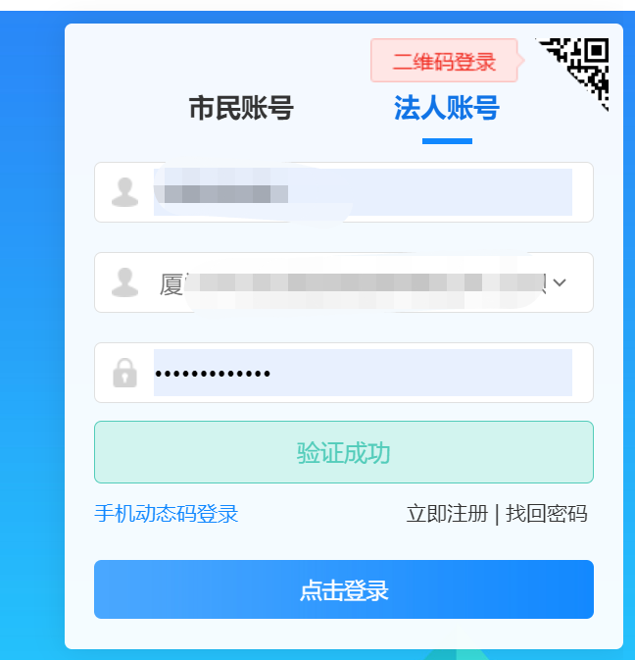

- 产品申报
登录平台后，左侧菜单栏选择“工业和软件产品申报”，根据页面申报条件的提示逐一选择，点击【确认】。满足申报条件弹窗显示3秒，后进入申请产品页面。
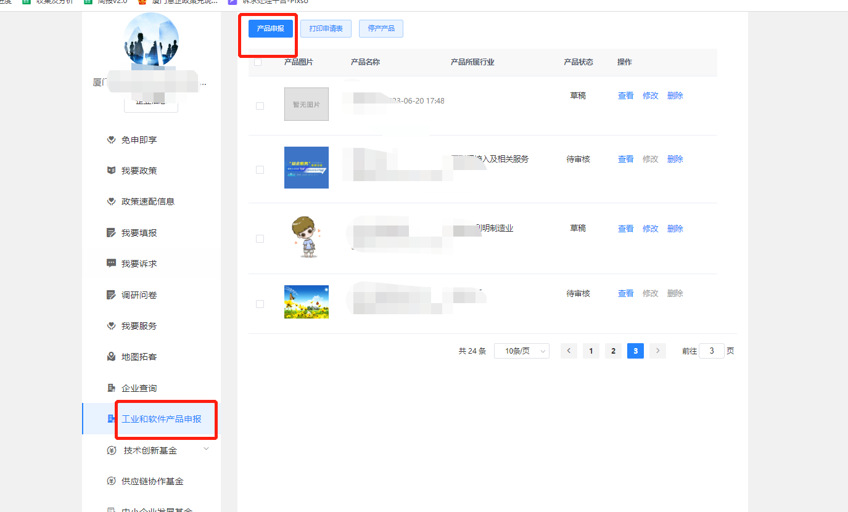
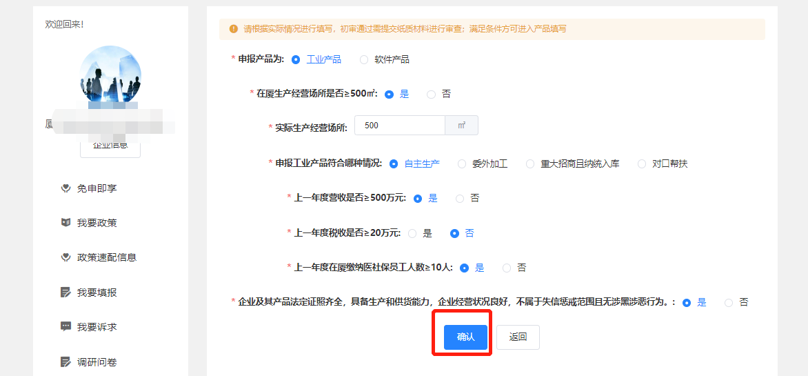
填写申报条件

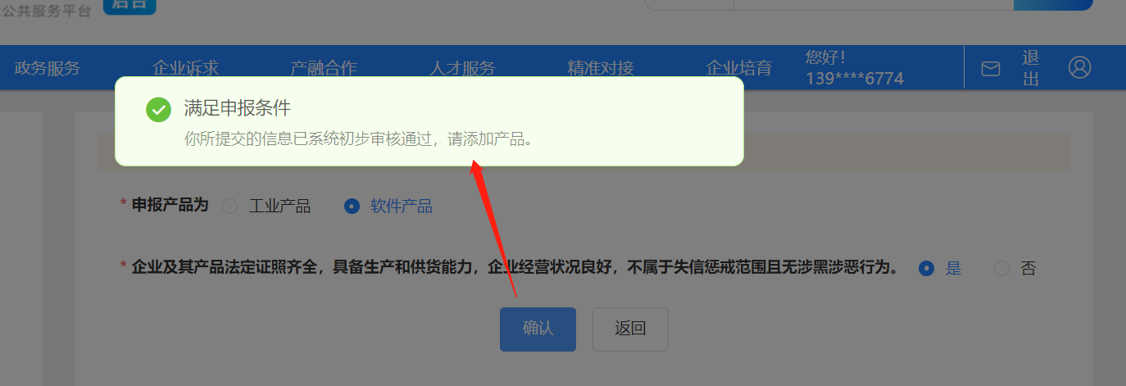
申报产品
申请产品输入信息后 点击【确认提交】，提交后列表状态为待审核状态。
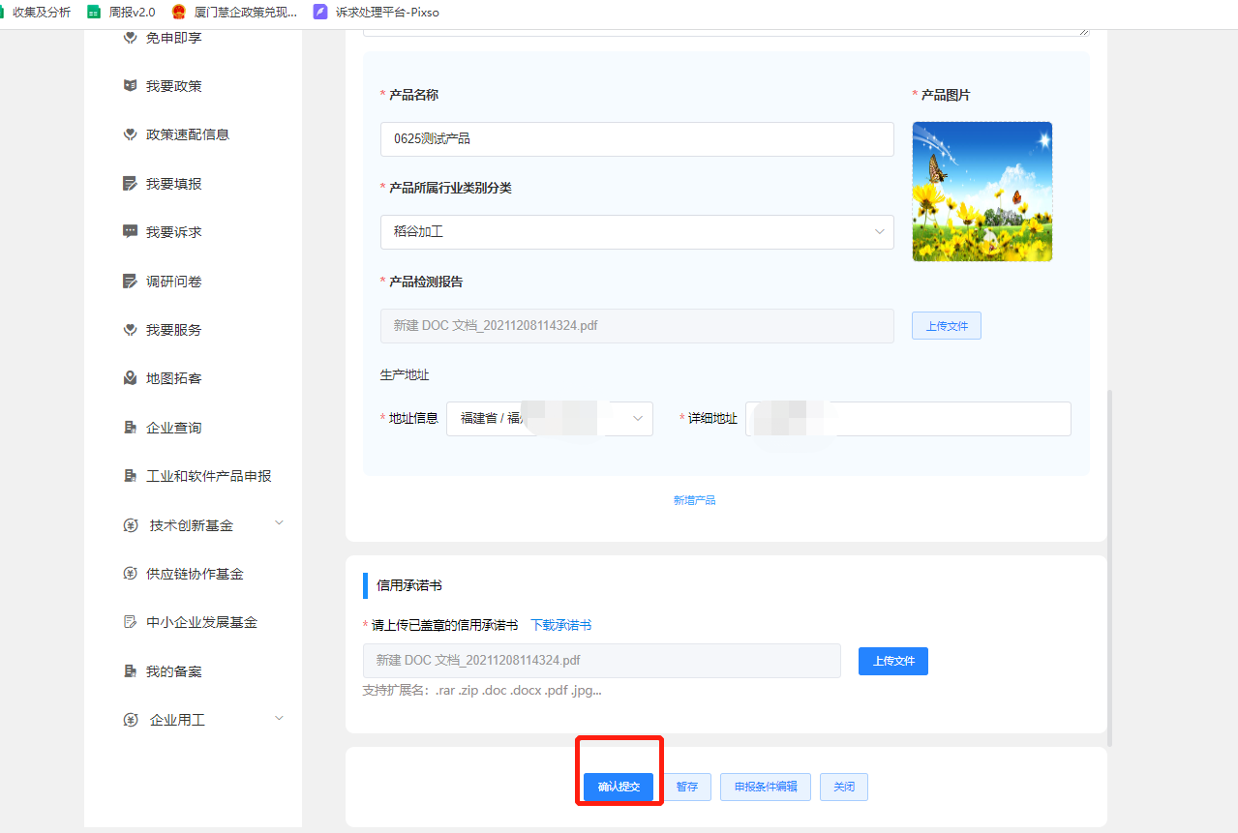
确认提交

申请产品输入信息后 点击【暂存】，提交后列表状态为草稿状态

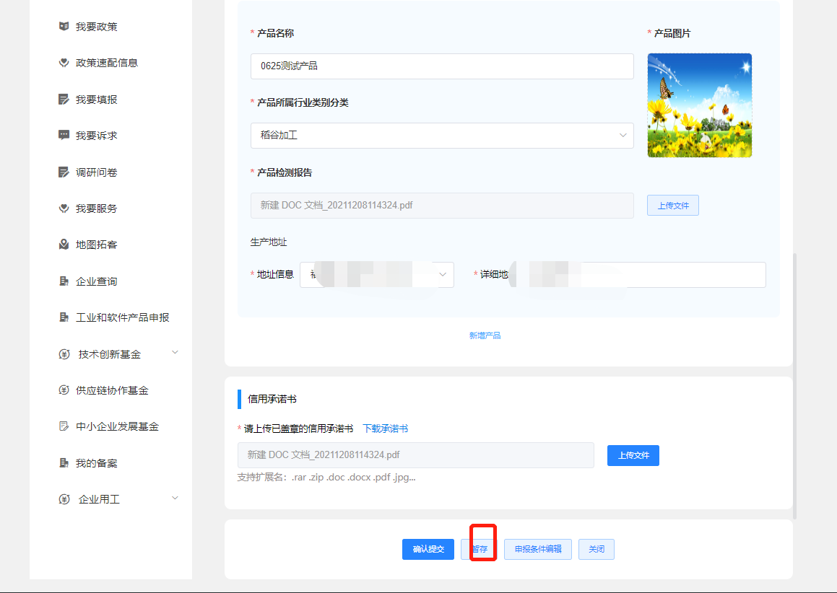

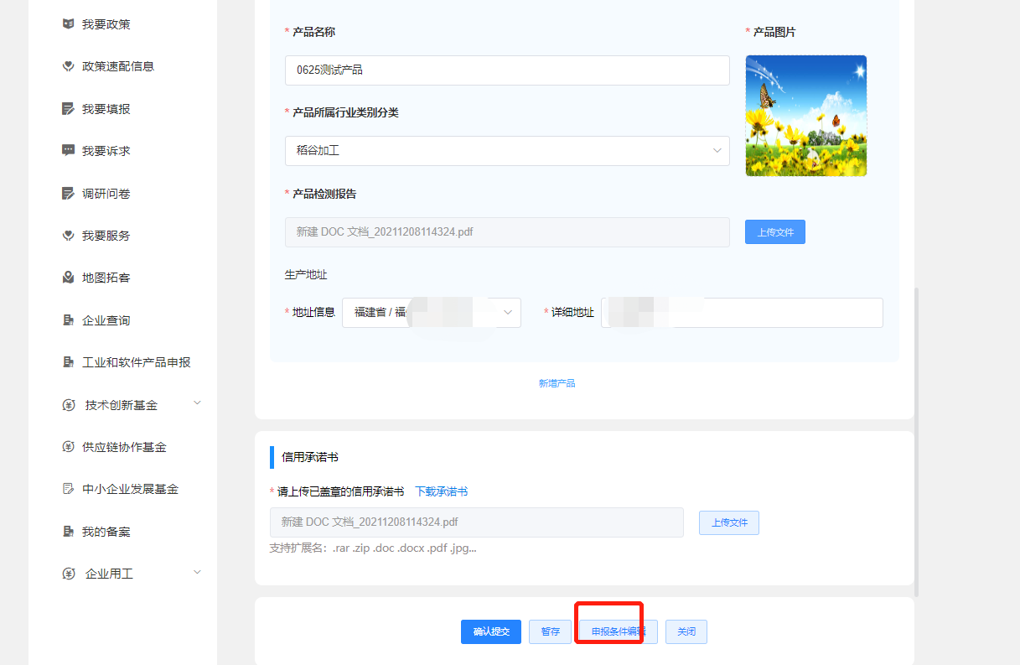

申请产品页面底部点击【申报条件编辑】，进入申报条件编辑，重新编辑条件确认后，申请产品重新填写信息

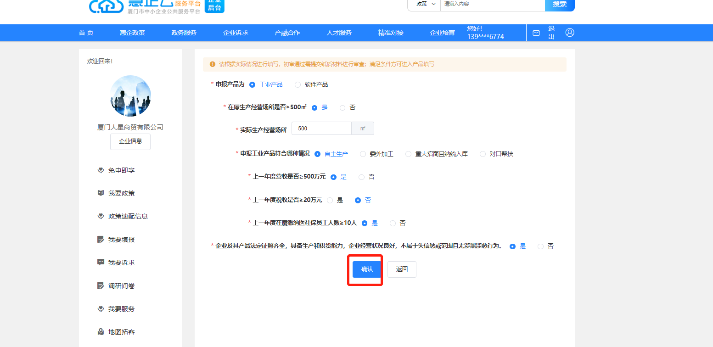
申报条件编辑

- 审核批次打印

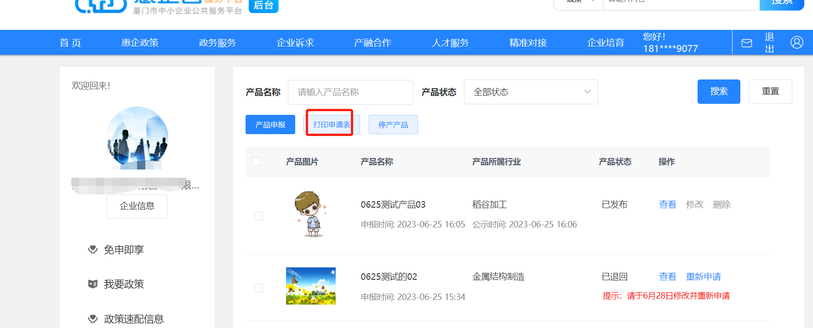

打印申请表-选择批次 点击【确定】，打印申请表
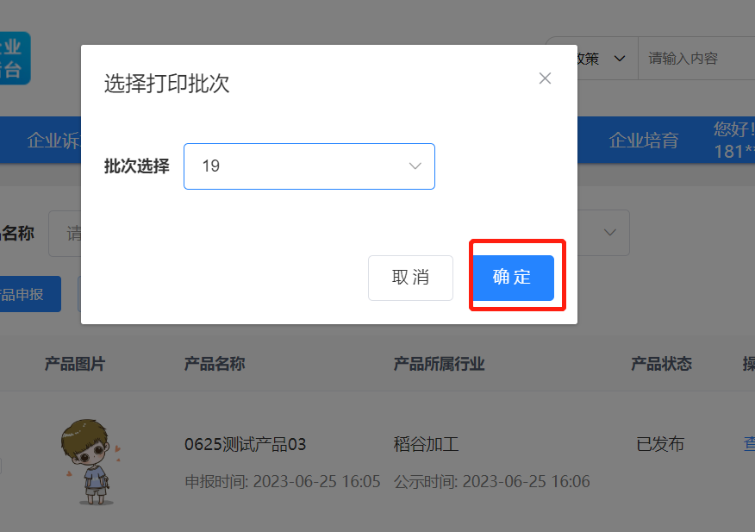

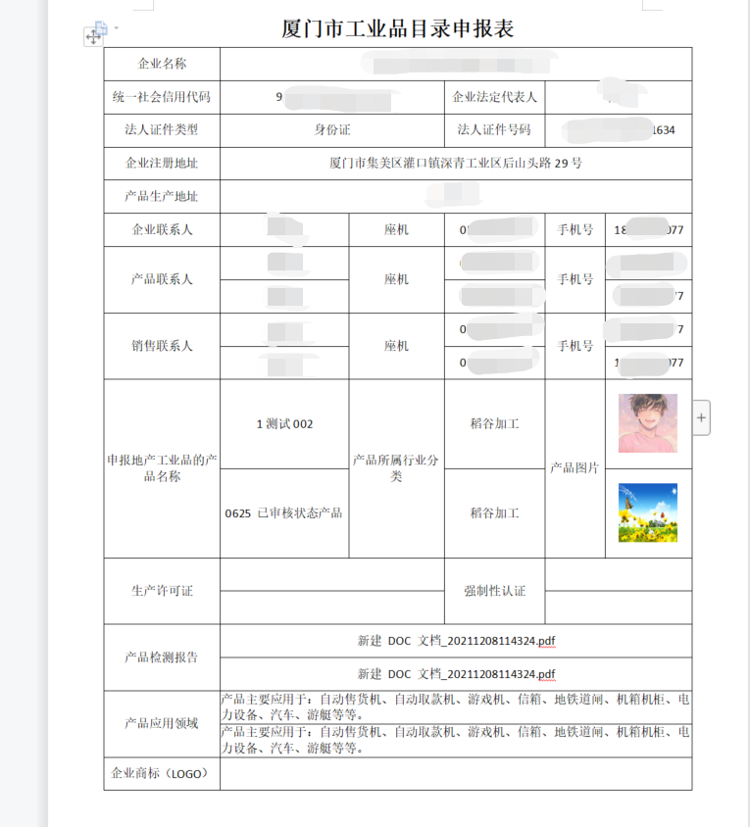

- 停产产品
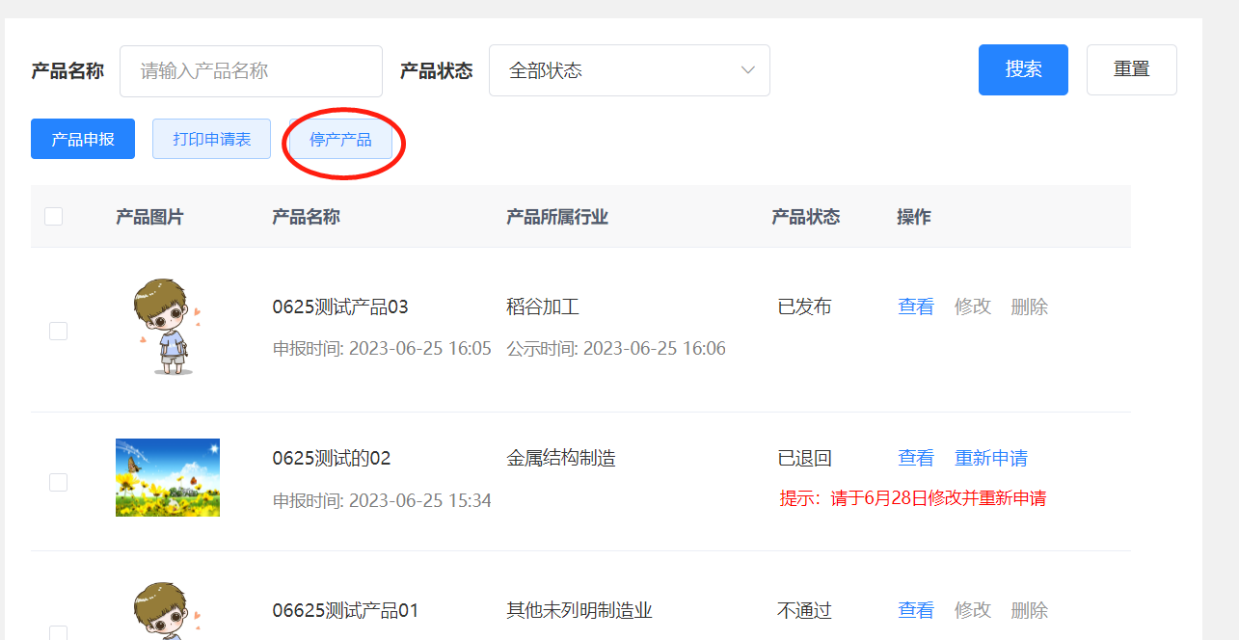

管理端产品停产后 企业端点击【停产产品】，进入停产产品页面。
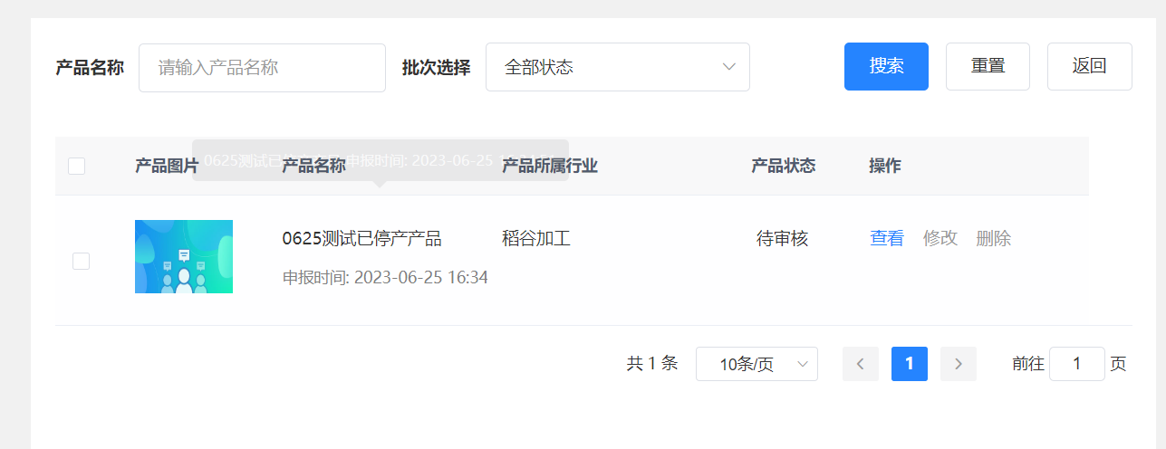

停产产品

停产页面点击【返回】 ，返回到申请产品列表页面 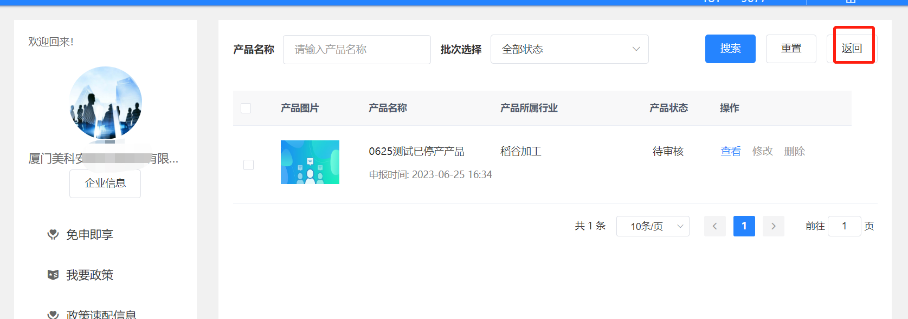
技术支持电话：林建武 13959260691

